«Нетрадиционные методы рисования в раннем возрасте»

Консультация для родителей
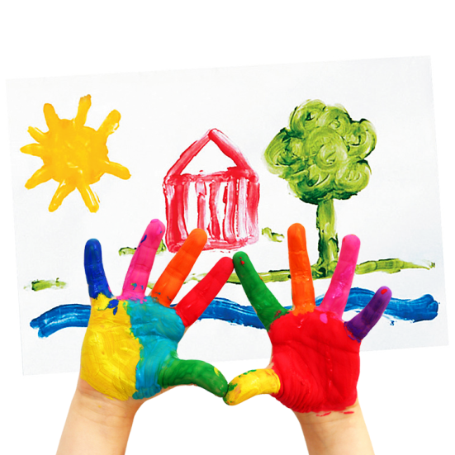
Рисование для малыша – радостный, вдохновенный труд, к которому его не надо принуждать, но очень важно стимулировать и поддерживать малыша, постепенно открывая перед ним новые возможности.
Почти все дети в детском саду любят рисовать, хотя рисование – большая и серьезная работа для ребенка. Даже каракули содержат для маленького художника вполне конкретную информацию и смысл.
Я рисую – руки в краске, это мелочь для меня,
Я рисую яркой краской, посмотрите на меня!
Определенное достоинство рисования, по сравнению с другими видами деятельность в том, что этот вид творчества требует согласованного участия многих психических функций. Будучи напрямую связанным с важнейшими психическими функциями – зрением, двигательной координацией, речью и мышлением, рисование не просто способствует развитию каждой из этих функций, но и связывает их между собой, помогает ребенку упорядочить бурно усваиваемые знания, оформить и зафиксировать модель все более усложняющегося представления о мире.
Однако рисование кистью и карандашами требуют от ребенка высокого уровня владения техникой рисования, сформулированных навыков рисования предметов и знания приемов рисования, а также приемов работы с различными красками.
На помощь в таком случае приходит нетрадиционное рисование.
Что может обозначать слово нетрадиционно?
Нетрадиционно – это значит нестандартно.
Дети с самого раннего возраста пытаются отразить свои впечатления об окружающем мире в своём изобразительном творчестве. Рисование нетрадиционными способами - увлекательная, завораживающая деятельность, которая удивляет и восхищает детей.
Нетрадиционное рисование используется в раннем возрасте, чтобы ребёнок нарисовал быстро, потому что ему ещё трудно проявить усидчивость.
Занятия рисованием с использованием нетрадиционных техник:
· Способствует снятию детских страхов;
· Развивает уверенность в своих силах;
· Развивает пространственное мышление;
· Учит детей свободно выражать свой замысел;
· Побуждает детей к творческим поискам и решениям;
· Учит детей работать с разнообразным материалом;
· Развивает чувство композиции, ритма, колорита, цветовосприятия;
· Развивает мелкую моторику рук;
· Развивает творческие способности;
· Во время работы дети получают эстетическое удовольствие.
С детьми раннего возраста рекомендуется использовать:
· рисование пальчиками, ватными палочками;
· оттиск печатками из картофеля;
· рисование ладошками;
· тампонирование.
Рассмотрим некоторые из этих техник подробнее:
«Рисование ладошкой»:
ребёнок опускает ладошку в гуашь (всю кисть) или окрашивает её с помощью кисти и делает отпечаток на бумаге. Рисуют и правой и левой руками, окрашенными разными цветами. После работы руки вытираются салфетками, затем гуашь легко смывается.
Дети с любопытством, радостью и удовольствием размазывают следы от краски на ладошках и по листу бумаги. После нескольких игр-тренировок на бумаге возникает двигательный ритм, так как дети повторяют движения ладонью и пальцами много раз. Этот ритм привлекает детей, становясь дополнительным стимулом для действий с краской и усиливая интерес к ним. В процессе обучения можно предлагать детям дорисовывать изображения животных (обмакнув пальчик в краску, нарисовать глазки, носик, ротик, хвостик, при этом используя отрывистые, горизонтальные, дугообразные линии). При рисовании ладошкой дети сначала оставляют отпечаток руки на листе бумаги, а затем дорисовывают по указаниям взрослого образ какого-либо животного. На первом этапе дорисовывать может сам взрослый, показывая своим примером принцип изображения. Так, из ладошки может получиться птица, кошка, петушок, слоненок.
«Рисование пальчиком»:
ребёнок опускает в гуашь пальчик и наносит точки, пятнышки на бумагу. На каждый пальчик набирается краска разного цвета.
В ходе рисования пальчиками дети воспроизводят разнообразные движения ладонью (пришлепывание, прихлопывание, размазывание, примакивание), которые взрослый сопровождает словами одобрения. Знакомство с техникой «пальцеграфия» начинается после освоения азов рисования ладошками: она сложнее и требует более целенаправленных движений.
ЭТО ВАЖНО ЗНАТЬ!
Как выбрать краски для рисования пальцами?
Важнейший критерий выбора красок для рисования пальцами – безопасность. Маленькие дети все любят пробовать на вкус, поэтому при их производстве используют только пищевые красители. По этой же причине в краски добавляют соль, чтобы у ребенка не возникало желания попробовать их еще раз. Если вы все же не решаетесь допустить ребенка к фабричной краске, то существует рецепт, по которому можно сделать краски для пальчикового рисования самостоятельно.
Рецепт пальчиковых красок: 0.5 кг муки, 5 ст. ложек соли, 2 ст. ложки растительного масла, красители (сок моркови, свеклы, петрушки, вода.
Все ингредиенты засыпаем в миску и перемешиваем миксером - до консистенции густой сметаны, затем полученную массу разливаем в отдельные баночки, добавляем пищевой краситель (свекольный или морковный сок, как вариант – пасхальные наборы, перемешиваем до однородной массы.

«Оттиск печатками из пробки, картофеля или ластика»:
ребёнок прижимает пробку к штемпельной подушке с краской и наносит оттиск на бумагу. Для получения другого цвета меняется и мисочка и пробка.
Рисование картофелем привлекает детей своей необычностью. Обычный в использовании материал применяется для изображения животных. Для этого ребенок прижимает печатку к штемпельной подушке с краской и наносит оттиск на бумагу. Печатка является одним из интереснейших, доступных ребенку способов исполнения рисунка. Истоки её лежат в древних ремеслах украшения ткани набойкой, использования пряничных досок и т. д. Эта техника позволяет многократно изображать один и тот же предмет, составляя из его отпечатков разные композиции. Прежде чем печатать, необходимо изготовить сами инструменты - печатки. Для этого берут картофель, разрезают пополам и на гладкий срез наносят шариковой ручкой рисунок печатки определенного животного, затем аккуратно вырезают форму по контуру, чтобы она возвышалась над рукояткой на высоте 1-1,5 см. Рукоятка должна быть удобна для руки, пошире.
«Тампонирование или оттиск»:
Одной из разновидностей печаток является тампонирование или оттиск. Для этого увлекательного занятия необходимо сделать тампон из марли или поролона, пенопласта, смятой бумаги. Штемпельная подушка послужит палитрой. Дети набирают краску, и мягким прикосновением к бумаге рисуют что-нибудь пушистое, легкое, воздушное, прозрачное или колючее. Эта техника лучше всею подходит для рисования животных, так как передает фактурность пушистой поверхности объекта.
«Рисование мыльными пузырями»:
Одним из современных способов нетрадиционных рисования является рисование мыльными пузырями. Для этого нужны шампунь, гуашь, вода, лист бумаги и трубочка для коктейля. В гуашь добавляется шампунь, немного воды, размешиваем и дуем в трубочку до тех пор, пока не образуется пена. Затем к пене приложить лист бумаги, дорисовать детали.
Каждая из техник – это маленькая игра. Их использование позволяет детям чувствовать себя раскованнее, смелее, непосредственнее, развивает воображение, дает полную свободу для самовыражения.

